课程实验报告

课程名称 算法设计与分析

姓 名 XXX

学 号 XXXXXXXX

任课教师 於东军

2020 年 7 月 3 日

南京理工大学
【实验名称】
数组的最大最小值问题

【实验内容与要求】
用分治策略求解数组A的最大值与最小值

【实验类型】
验证型

【实验思路】
满足分治法的问题的特征：
1) 该问题的规模缩小到一定程度就可以容易的解决；
2) 该问题可以分解为若干个规模较小的相同问题，即该问题具有最优子结构性质；
3) 利用该问题分解出子问题的解，可以合并为该问题的解；
4) 该问题所分解出的各个子问题是相互独立的，即子问题之间不包含公共的子子问题；
显然，求解数组最大值和最小值满足以上特征，可以使用分治法来解决。
分治法的基本思想：将一个规模为N的问题，分解成K个规模较小的子问题，这些子问题相互独立且与原问题性质相同。
分治法的设计思路：
1) 一定是先找到最小问题规模时的求解方法。
2) 然后考虑随着问题规模增大时的求解方法。
3) 找到求解的递归函数后，设计递归程序即可。
在此问题中，将长度为n的数组对半分成两部分，每部分再对半分直到每小部分长度足够小。找到每小部分的最大值和最小值，返回，再找到对半分的两部分返回的最大值和最小值中的最大值和最小值，继续返回，直到返回长度为n的数组的最大值和最小值。使用该算法的比较次数是3n/2 -2，时间复杂度为O(n)。
事实上，由于采用了递归算法来实现分治算法，会占用大量内存，当数据量很大时，容易导致栈溢出致使程序崩溃。

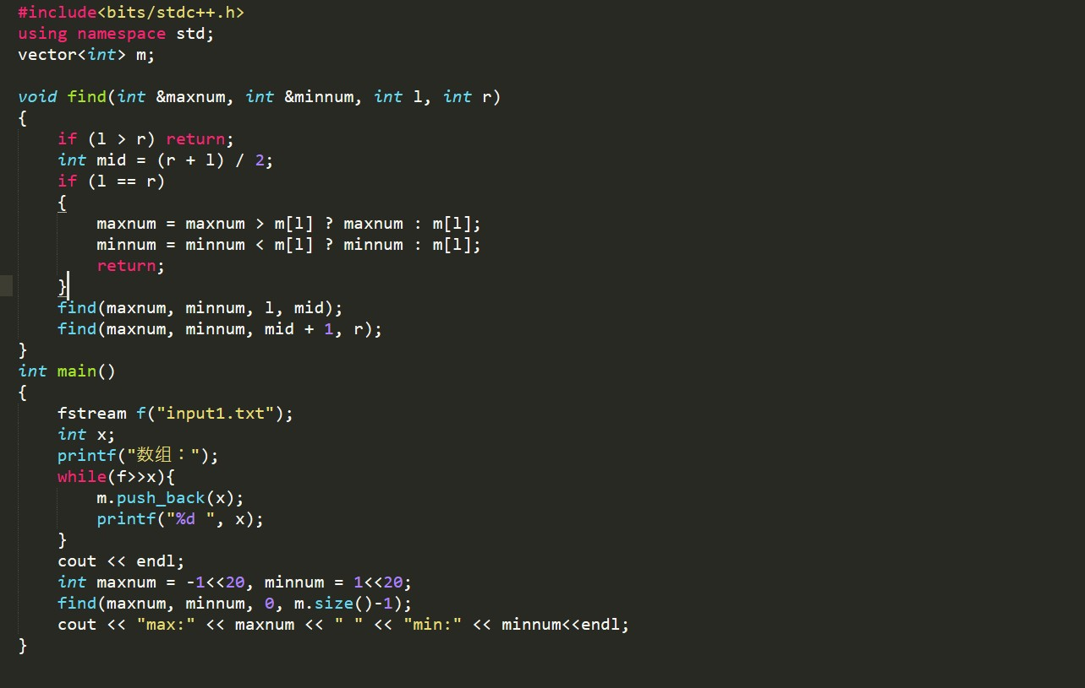
【实验代码】

【实例分析】
输入：
第一次：
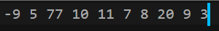
第二次：


输出：
第一次：
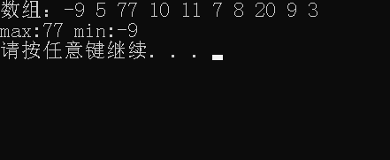
第二次：
